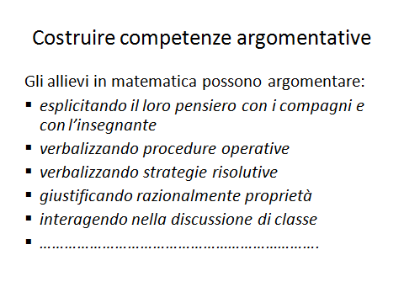



# i due rettangoli

Si ritagliano due rettangoli in un foglio di carta a quadretti, seguendo le righe della quadrettatura. Le dimensioni del primo rettangolo sono 5 e 8, quelle del secondo sono 5 e 3 (l’unità di misura è il lato di un quadretto).

Questi due rettangoli vengono posti l’uno vicino all’altro, senza sovrapposizioni in modo che si tocchino lungo uno o più lati interi di quadretti (un quadretto di un rettangolo può toccarne solo uno dell’altro rettangolo, con l’intero lato del quadretto). È così possibile trovare numerose figure.

(Esempi: le figure A e B sono corrette. La figura C non è corretta perché ci sono dei quadretti di un rettangolo che toccano due quadretti dell’altro rettangolo).



Le figure ottenute non hanno tutte lo stesso perimetro. Per esempio. il perimetro di A misura 36 unità, quello di B ne misura 34.

Qual è il perimetro più piccolo che può avere una figura ottenuta unendo questi due rettangoli rispettando le regole assegnate?

E qual è il perimetro più grande che si può ottenere?

Spiegate il vostro ragionamento e mostrate le vostre soluzioni.

## AnalIsI a priori

### Ambito concettuale

- Geometria: rettangolo, poligoni e perimetro

- Aritmetica: addizione

### Analisi del compito

- Capire le regole di formazione delle figure a partire dai due rettangoli e ciò che rappresenta il loro perimetro aiutandosi con gli esempi.

- Disegnare altre figure o costruirle con spostamento di rettangoli mobili ritagliati su carta quadrettata e calcolare il loro perimetro. Trovare così, per tentativi successivi, che il perimetro minore è 32 e il maggiore è 40.

- Capire che il perimetro delle figure è minore della somma dei perimetri dei due rettangoli (42 = 26 + 16) e che dipende dalla lunghezza della parte comune, indipendentemente dalla forma della figura, cosa che permette di spiegare che, se tale parte misura 1 (la più piccola possibile), il perimetro sarà 42 – 2 x 1 = 40 e se questa parte misura 5 (la più grande possibile), il perimetro sarà 42 – 2 x 5 = 32.

Risposte: 32 e 40

# quadritriangoli

Con quattro triangoli rettangoli uguali, di lati 3 cm, 4 cm e 5 cm, disposti in modo che ogni triangolo abbia almeno un lato in comune con un altro, si possono ottenere varie figure che chiameremo quadritriangoli.

Si considerano diversi due quadritriangoli che hanno almeno un lato o un angolo diverso (e non solo una diversa disposizione dei triangoli al loro interno).

Ad esempio questi due quadritriangoli, di perimetro 22 cm, non sono considerati diversi:



Tra tutti i quadritriangoli quali sono quelli di perimetro minimo?

Disegnateli e spiegate come li avete trovati.

## Analisi a priori

### Ambito concettuale

- Aritmetica: addizione, sottrazione, moltiplicazione

- Geometria: poligoni, equiestensione, perimetri

### Analisi del compito

- Leggere l’enunciato e comprendere le regole di formazione delle figure.

- Considerare che, se non ci fossero lati in comune, il perimetro del quadritriangolo risulterebbe 4 x12 = 48 (in cm). Per ogni lato in comune occorre togliere, da 48 cm, due volte la misura del lato comune.

- Osservare che i lati comuni sono tre oppure quattro. Nel primo caso, per avere il perimetro minimo, occorre avere in comune due lati da 5 cm e un lato da 4 cm. Nel secondo caso due lati da 3 cm e due da 4 cm. (In ogni caso occorre togliere da 48 il doppio di 14)

- Costruire i quadritriangoli rispettando i vincoli fissati. Considerare che, una volta scelto il lato comune, ci sono sempre due diversi modi di disporre due triangoli. Ad esempio due triangoli con l’ipotenusa in comune possono essere disposti nei due modi a e b delle figure seguenti, corrispondenti rispettivamente ad una simmetria assiale e a una simmetria centrale:

- Si può anche procedere in modo empirico ritagliando i triangoli e ricomponendo le figure.

Si ottengono le cinque possibilità c, d, e, f, g, tutte di perimetro 20 cm (48 cm-28 cm):

